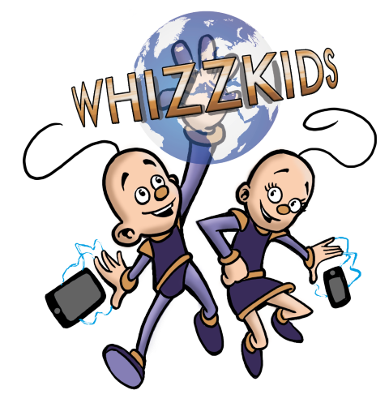
Whizzkids 2023-2024 | Reeks 3  4de leerjaar/groep 6 | 8 januari tot 9 februari 2024

Tips & tricks

* Let op je spelling! Gebruik hoofdletters bij eigennamen, let op de woordtekens…

* Elke spellingsfout wordt bestraft met één punt.

* Antwoorden volledig in DRUKLETTERS worden niet juist gerekend.

* Elke vraag staat op 10 punten.

Omdat we Whizzkids voor iedereen leuk willen houden, luisteren we
graag naar jouw mening.

Wat vond jij als leerling van Whizzkids?
Klik en geef jouw mening

Vraag 1 | 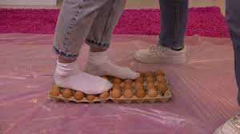  Als je op eieren loopt, doe je iets heel voorzichtig.  Maar je kan ook letterlijk op eieren lopen.  Probeer het maar eens uit in de klas.  Dit komt door de vorm van het ei.  Hoe heet deze vorm die ook gebruikt wordt bij bouwwerken?
Vraag 2 | Welk landdier heeft de grootste ogen?  1. 2. 3. 4. 5.
Vraag 3 | 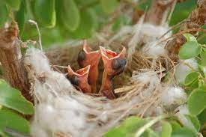  In de natuur spreekt men over nestvlieders en nestblijvers.  Wat het verschil is tussen deze twee, kan je hier ontdekken.  Plaats de onderstaande woorden in de juiste kolom.  haas - konijn - kip - mus - koe - zwaluw - mens  nestblijver nestvlieder
Vraag 4 | De inwoner/inwoonster van België is een Belg of een Belgische.  In Nederland is dit een Nederlander of een Nederlandse.  In welk land woont een Guatemalteek?  1. 2. 3. 4. 5.
Vraag 5 | 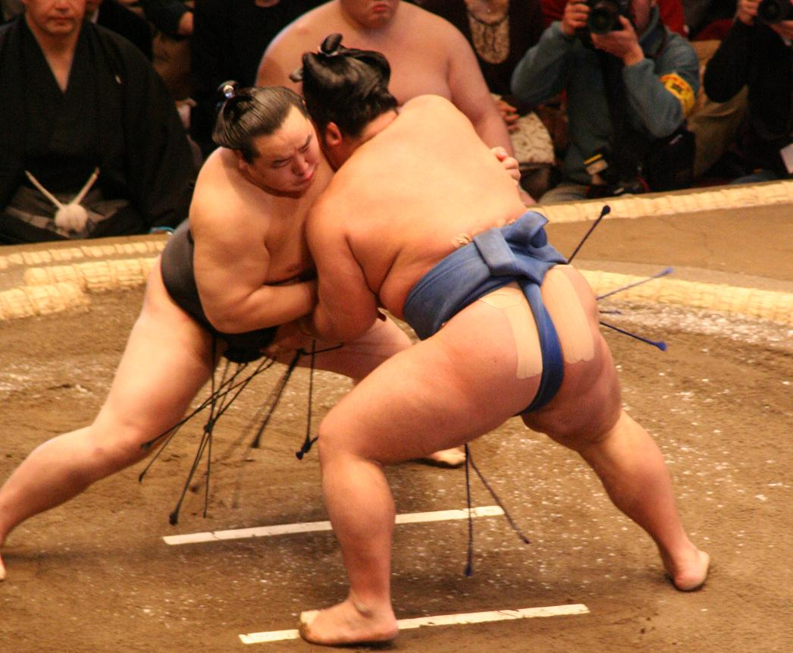  De nationale sport van Japan is sumo-worstelen.  Welke gevechtssporten komen niet uit Japan, maar uit Korea?  - taekwondo - judo - jiu-jitsu - hapkido - aikido - karate - kendo
Vraag 6 | 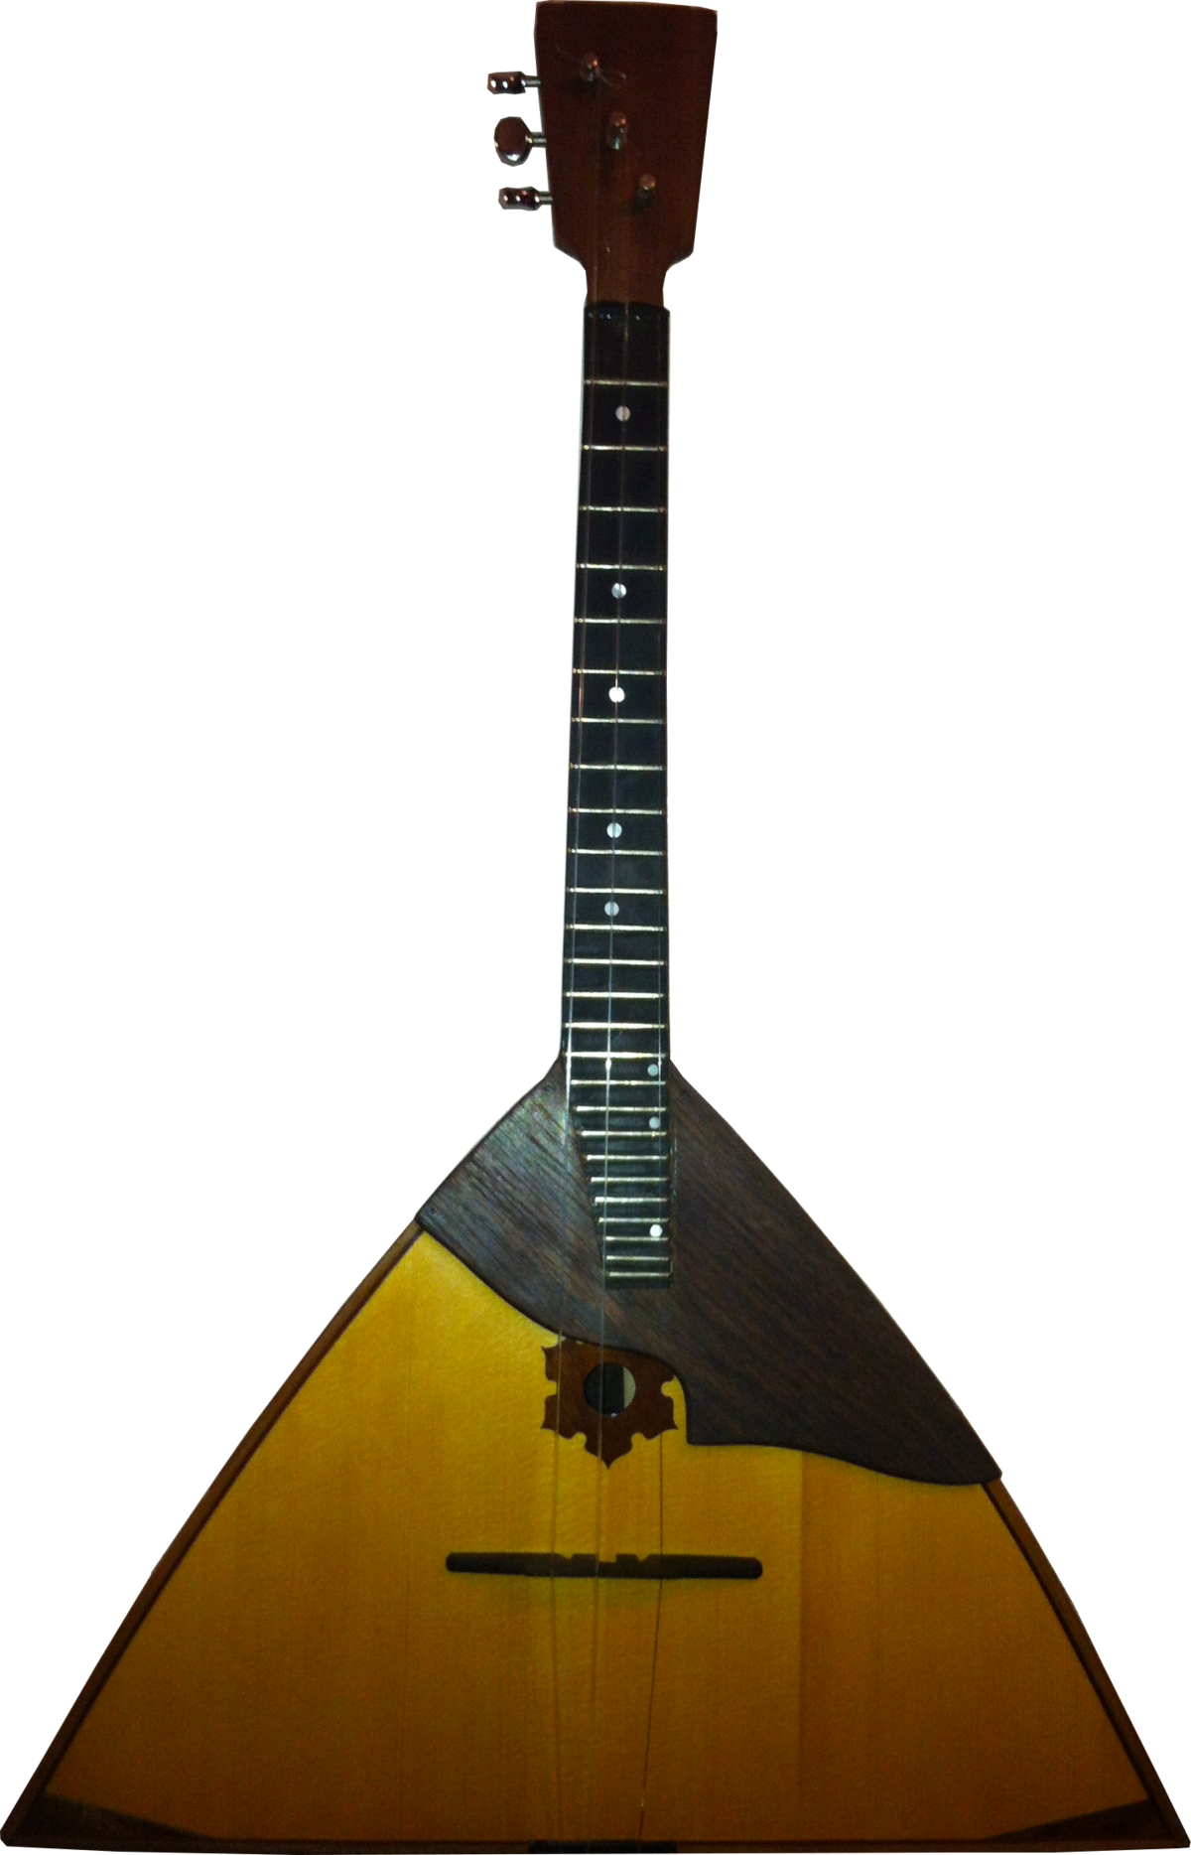  Dit driehoekig muziekinstrument, afkomstig uit Rusland, telt maar 3 snaren.  Wat is de naam van dit instrument?
Vraag 7 | 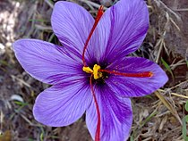  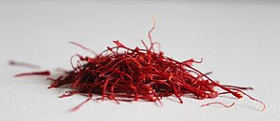  Saffraan is een kruid afkomstig van de krokus.  Dit kruid is duur omdat de delen van de stamper met de hand worden geoogst.  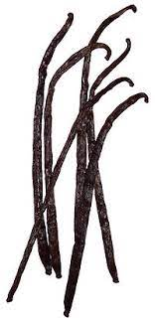  Een ander duur kruid is vanille.  Aan welke plant groeien de vanillestokjes?  1. 2. 3. 4. 5.
Vraag 8 | 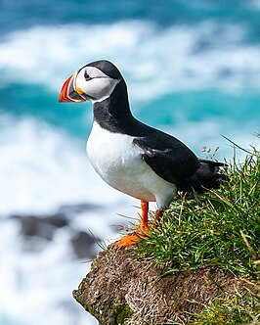  Deze vogel lijkt wat op een pinguïn, maar behoort tot de familie van de alken.  Alken kunnen vliegen, in tegenstelling tot de pinguïns.  Met hun vleugels kunnen ze zich ook onder water voortbewegen om hun prooi te achtervolgen.  Wat is de Nederlandstalige naam van deze vogel?

Vraag 9 | Dicht bij ‘The Rent Company België’ ligt een natuurgebied.  Geef de naam van dat natuurgebied hier in bij de zoekfunctie. (zonder lidwoord)  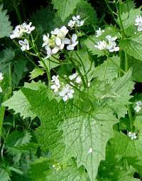  Op deze plek kun je heel wat dieren en planten terugvinden (klik op ‘lees meer’), waaronder ook verschillende dagvlinders.  - Welk natuurgebied vind je dicht bij “The Rent Company België”?  - Hoe heet de vlinder die in dit natuurgebied op zoek gaat naar de ‘look-zonder-look’ om haar eitjes af te zetten?
Vraag 10 | 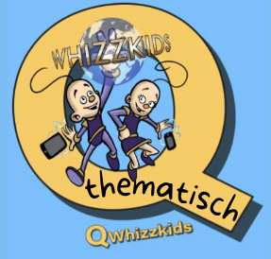  a) Thema winter  Enkele ijskoude records.  Bereken het verschil tussen het aantal sneeuw-engeltjes in Amerika (2007) en het aantal schaatsers op een rijtje in Canada (2018).  b) Thema verkeer  Welk gevaarsbord wordt als voorbeeld gebruikt in dit filmpje?  1. 2. 3. 4.  💡 TIP van de jury 💡  Deze 2 vragen komen uit onze Thematische Qwhizzkids.  Hier vind je tweemaandelijks een nieuwe reeks met 10 Whizzkidsvragen over één bepaald onderwerp. Bij elke reeks zit een antwoordformulier met automatische correctie. Als de leerling het e-mailadres van de juf of meester invult, dan word ook jij op de hoogte gebracht. Er zijn al verschillende Thematische Qwhizzkidsreeksen gratis beschikbaar.  Neem zeker eens een kijkje want ook hier zijn er mooie prijzen te winnen.
Vraag 11 | Wist je dat een superprijs voor het 4de leerjaar van Whizzkids 2023-2024 een driedaagse uitstap is in Mechelen?  Speur op de interactieve kaart van Mechelen.  Geef het antwoord op de eindvraag, na de puzzel.  💡 TIP van de jury 💡  Wie de drie vragenreeksen oplost en in totaal meer dan 80 % behaalt, maakt kans op deze Telenet stadsklas in Mechelen.  Je verblijft met je klas van woensdag 22 mei 2024 tot en met vrijdag 24 mei 2024 in volpension in ‘De Nekker’. Whizzkids en zijn partners schenken je klas een volledig programma, volpension voor 3 dagen en 2 nachten.
Vraag 12 | Deze opdracht werd gemaakt door studenten lerarenopleiding.  Bezoek de Thinglinks rond biodiversiteit en los onderstaande vragen op.  - Ga in deze Thinglink op zoek naar een filmpje over ‘Maai Mei Niet’.  Hier heeft men het over de populairste bloemen in de ‘Maai Mei Niet’ tuinen.  Welke bloem staat op de tweede plaats?  - Op deze Thinglink vind je een woordzoeker.  Hoeveel zoogdieren staan er tussen de te zoeken woorden?
Vraag 13 | Bezoek deze site over de dierenpaspoorten.  Welk getal bekom je wanneer je de antwoorden op onderstaande vragen optelt met elkaar?  - de lengte van de snavel van de reuzentoekan  - het aantal uren slaap per dag van de luiaard  - de lengte van de gewone kameleon

Vraag 14 | Op de website van Brightlab vind je heel wat leuke opdrachten rond STEM in het lager onderwijs.  - In het onderdeel ‘verkeersveiligheid’ voor de 2de graad vind je een filmpje terug over zichtbaarheid.  Op welke afstand kan je fluo kledij zien in het donker volgens het filmpje?  - Via dit zombiespel maak je kennis met artificiële intelligentie.  Je hebt kaarten mensen - zombies om de machine te gaan ‘opleren’ en een placemat  ter ondersteuning van de les.  Wat is de waarschijnlijkheid dat deze ‘persoon’ binnen mag van het AI-systeem?  Kies uit: wel - niet - misschien  Artificiële intelligentie kom je tegenwoordig meer en meer tegen.  Denk maar aan videogames, muziekprogramma’s (Spotify, ..), smart cars (Tesla, ..).  Een leuke denkoefening: Hoe zou je dit AI-systeem kunnen toepassen binnen je school?
Vraag 15 | Oefen de verkeersborden op de website van Gynzy.  Zo kan je onderstaande vragen makkelijk oplossen.  - Welk verkeersbord kom je niet tegen op deze site?  1. 2. 3. 4. 5.  - Welke vorm heeft het verkeersbord dat hoort bij de omschrijving volgens de site?  1. Als je fietst, moet je voorrang krijgen van iedereen die van links komt rijden. driehoek - rechthoek - vierkant - cirkel - ruit  2. Kijk, hier is het einde van een woonerf. driehoek - rechthoek - vierkant - cirkel - ruit  3. Als je fietst, moet je voorrang geven aan iedereen die van links en rechts komt rijden. driehoek - rechthoek - vierkant - cirkel - ruit  4. Je mag hier niet inrijden met een fiets of bromfiets. driehoek - rechthoek - vierkant - cirkel - ruit  5. Kijk, hier is een doodlopende weg. driehoek - rechthoek - vierkant - cirkel - ruit

